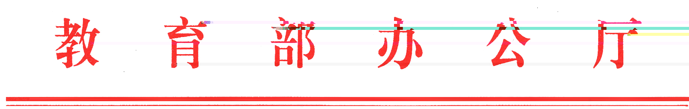
教政法厅函[2015]63号

教育部办公厅关于做好2015年全国教育系统
宪法学习日活动的通知

各省、自治区、直辖市教育厅（教委），新疆生产建设兵团教育局，部属各高等学校：
为深入贯彻党的十八届三中、四中、五中全会精神，深入贯彻习近平总书记系列重要讲话精神，组织开展好2015年教育系统国家宪法学习日活动，就有关事宜通知如下：
一、继续开展好全国教育系统宪法学习日系列活动
我部2014年发布的《关于在国家宪法日深入开展宪法学习宣传教育活动的通知》（教政法[2014]12号），将12月4日同时确定为全国教育系统宪法学习日，并明确提出了国家宪法日当天的活动要求。各地、各高校要按照教政法[2104]12号文件要求，全面动员、精心组织，进一步做好国家宪法日当天的中小学宪法晨读、特别升国旗仪式、宪法教育课、宪法宣讲等活动。要利用教育部全国青少年普法网等教育普法网络平台，组织开展中小学师生同步晨读宪法的活动。各级教育部门也要组织实施领导干部、教师的读宪法、学宪法活动，形成教育系统全员参与宪法学习的局面。
二、突出“弘扬宪法精神，推动创新、协调、绿色、开放、共享发展”的主题
今年国家宪法日暨全国教育系统宪法学习日活动要深入宣传依宪治国、依宪执政等理念，宣传党的领导是宪法实施最根本保证，宣传宪法确立的国家根本制度、根本任务和我国的国体、政体，宣传公民的基本权利义务等内容。要分别针对中小学生、教师安排适当的教育内容，精心选择好中小学宪法晨读材料。要深入学习宣传党的十八届五中全会精神，将创新、协调、绿色、开放、共享的发展理念，将我国经济社会和文化建设取得的发展成绩，同宣传宪法理念、阐述宪法地位相结合，增强师生对宪法实施重要意义的理解。要结合将法治教育纳入国民教育体系的整体要求和工作实践，大力弘扬社会主义法治精神，大力宣传宪法法律至上、法律面前人人平等、权由法定、权依法使、尊重和保障人权等法治观念和法律原则，使宪法教育深入中小学，形成弘扬宪法精神、培育法治观念的校园氛围。
三、创新宪法学习活动的内容与形式
组织实施今年国家宪法日学习活动，要注重形式与内容的创新，着重提高教育效果：
1.充分利用网络宪法教育资源。各地要利用教育部全国青少年普法网开辟的“全国教育系统宪法学习日活动”专栏，下载优质教育资源，组织学生积极参与其组织的“全国青少年法治知识网络大赛”活动。
2.不断丰富宪法教育的形式与内容。各地、各高校要以国家宪法日为契机，积极组织开展宪法讲座、法治知识竞赛、校园剧展演、动漫微电影作品征集等各种校园法治文化活动；要积极协调人大、政府、司法机关相关负责人以及高校师生进入中小学讲授宪法知识，深入推动大学生普法志愿者活动。
3.积极营造校园宪法教育氛围。各地要积极为学校开展宪法教育提供条件和支持，可采取政府采购方式，为中小学普遍配发适合青少年阅读的宪法教育读本以及其他普法读物；配备宪法宣传挂图及音像资料，要求中小学布置校园环境，营造宪法教育氛围。
四、工作要求
各地、各高校要将国家宪法日活动的组织工作，作为近期落实十八届四中、五中全会的一项重要任务，抓紧落实：
1．做到全员参与。各地要转发本通知，将国家宪法日的活动要求，部署、落实到每一所学校，做到全体知晓、全员参与。
2．制定工作方案。各地、各高校要结合本通知，制定本单位国家宪法日的具体工作方案，明确活动的具体内容和安排。
3．加强指导评估。各地对学校国家宪法日的活动情况，要加强指导、监督并组织评估，将学校国家宪法日的活动情况和效果，作为各地“六五”普法、依法治校示范校创建等活动的组成部分，纳入相关的评价考核体系。
4．加强新闻宣传。各地、各高校要主动联系新闻媒体，利用多种形式，对本单位国家宪法日活动进行宣传报道，扩大活动的影响。
各地、各高校在第二个国家宪法日活动结束后，要及时总结活动日的情况和经验并形成工作报告，并于2015年12月15日前报送我部政策法规司。

教育部办公厅
2015年11 月25日
部内发送：部领导，部内各司局
教育部办公厅 主动公开 2015年11 月27日印发

